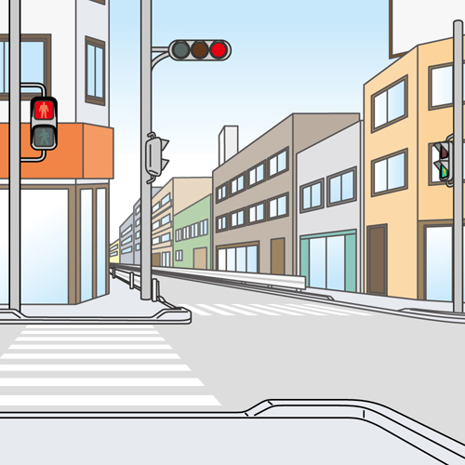

～交差点編～

ペーパードライバー教習要綱

合同会社サワムラガク  
2016年02月改版  
ver.3.0

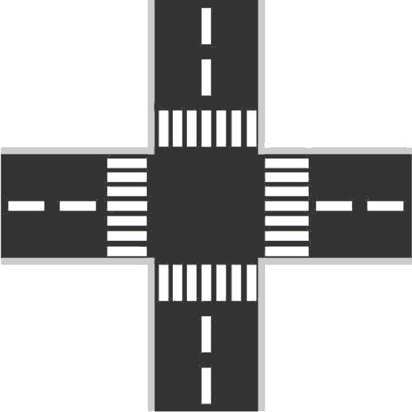信号機A

信号管理

覚えるのは下記６パターン

優先管理



◇優先・非優先道路の見極め

◇優先道路の注意点・チェックポイント  
◇非優先道路の注意点・チェックポイント

◇直進の注意点・チェックポイント  
◇右折の注意点・チェックポイント  
◇左折の注意点・チェックポイント

道が交差する場所の管理方法は２種類  
➀信号で管理している交差点  
②優先・非優先を定め管理している交差点

**交差点　～おおまかな捉え方～**

信号機C信号機B信号機B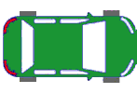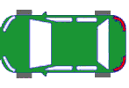hito2signal2

自分（青い車）が直進するケース

基本チェックポイント

◇歩行者用信号  
◇対向右折車

注意ポイント

◇対向右折車が僅かでも動いたら警戒する  
  
◇際どいタイミングで直進する場合の歩行者  
「車のギリギリ通過」と「歩行者のフライング」が重なると事故リスクが高まる

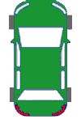

**Check！**



**Check！**

**信号交差点　～直進～**

信号機Chito2bikehito2信号機Csignal2信号機Chito2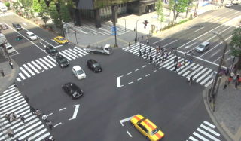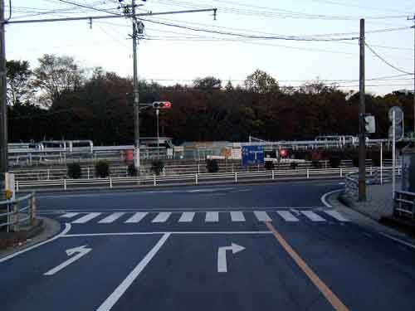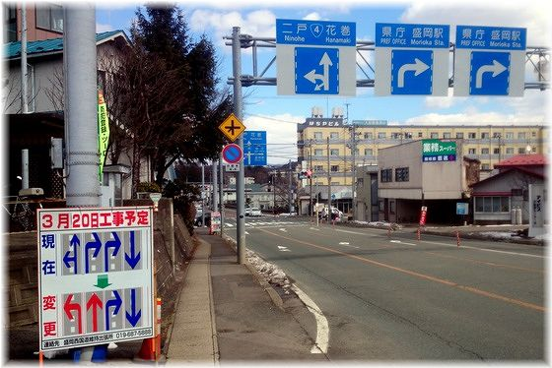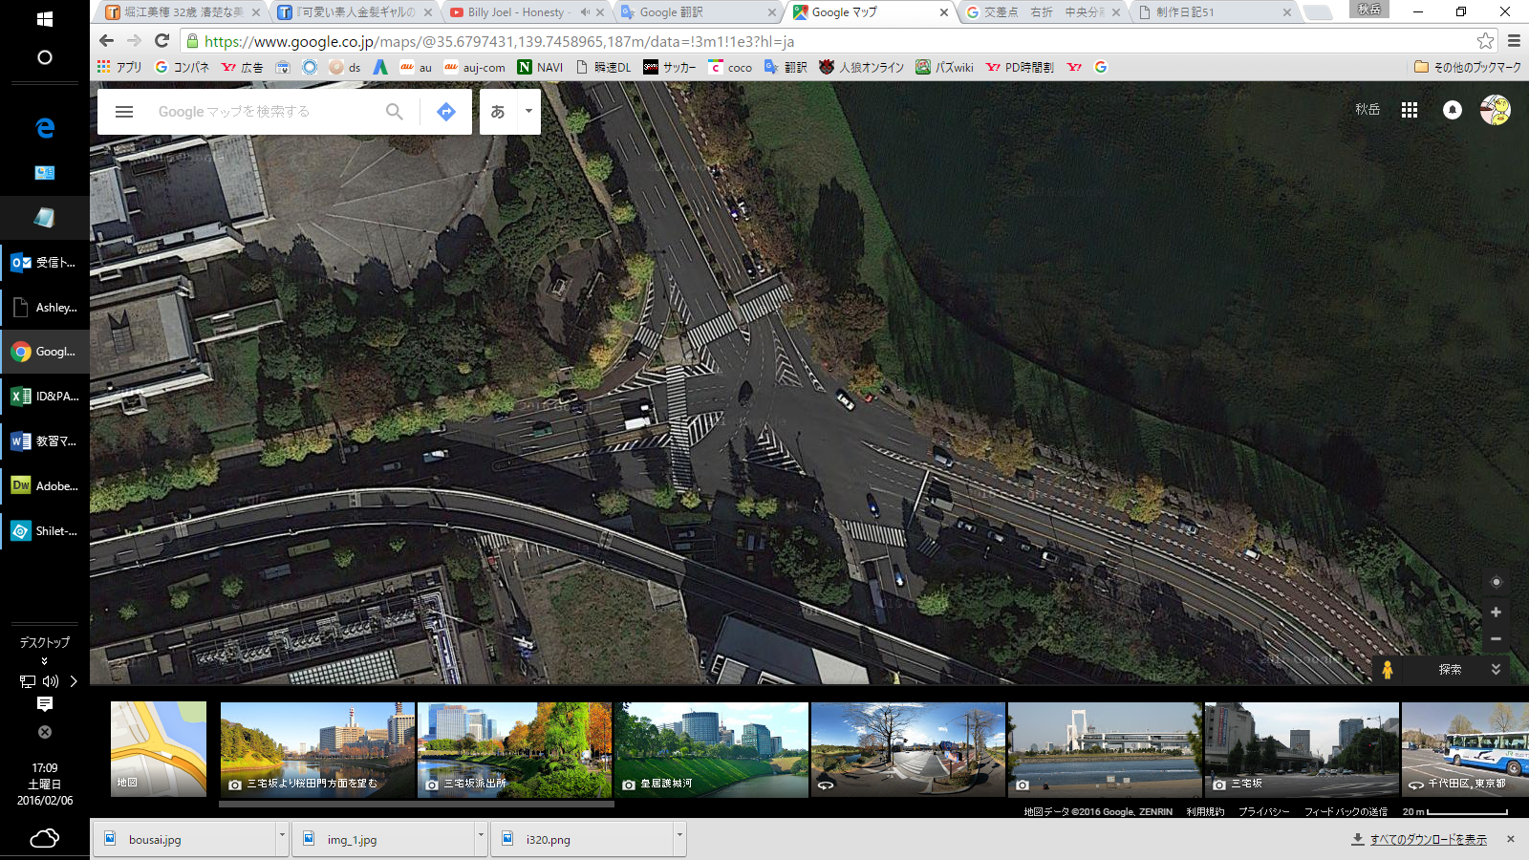信号機C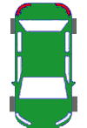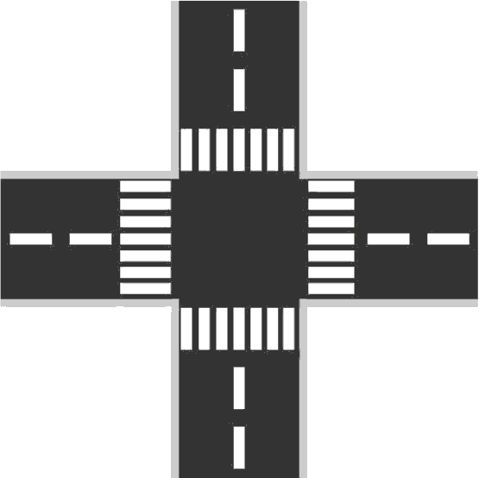信号機C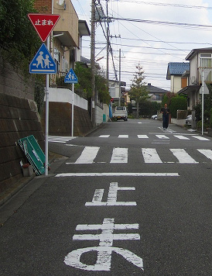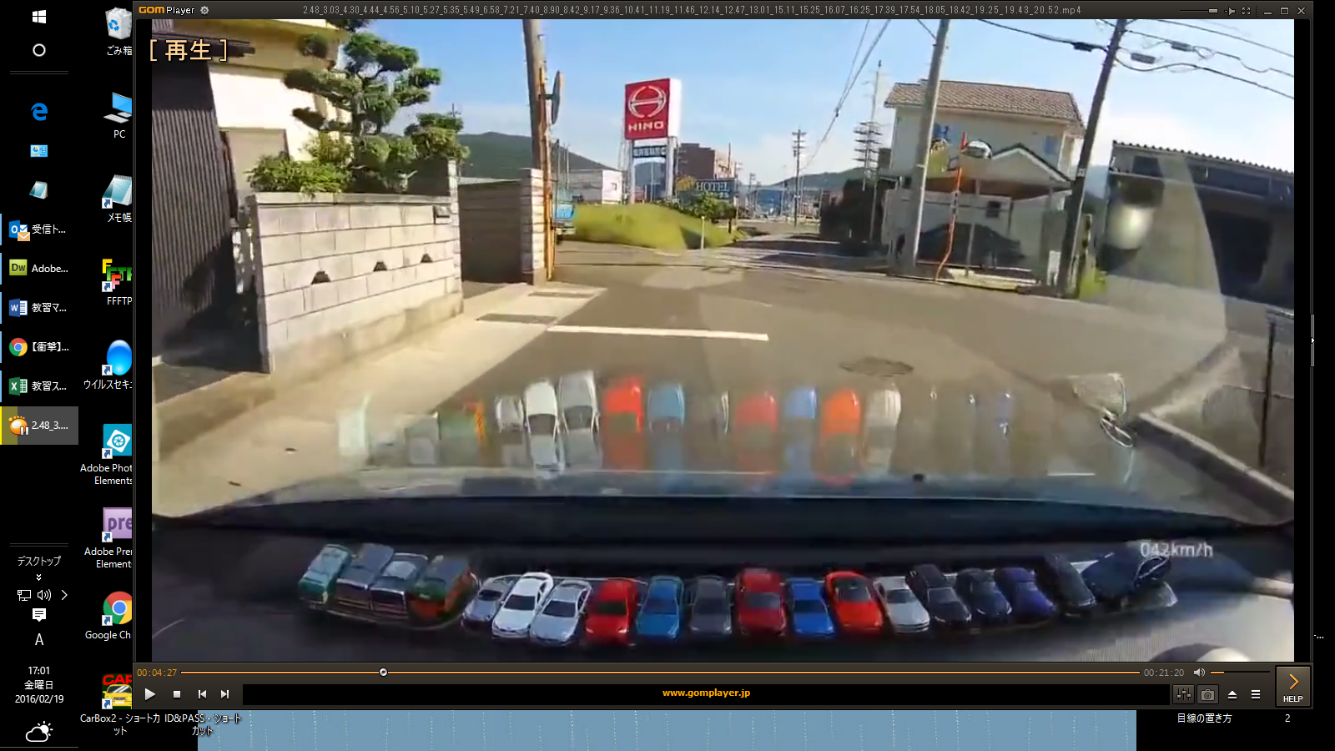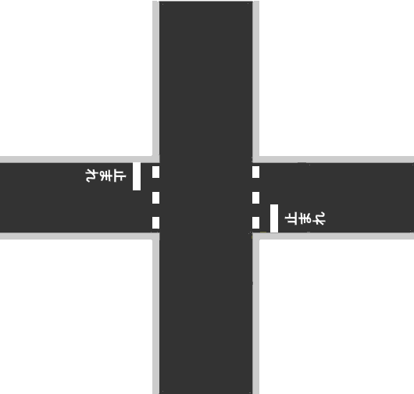bike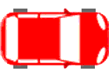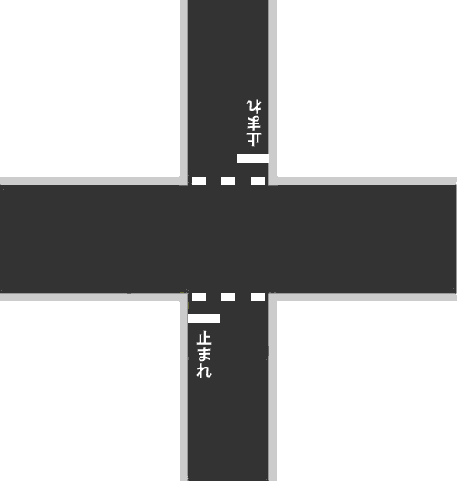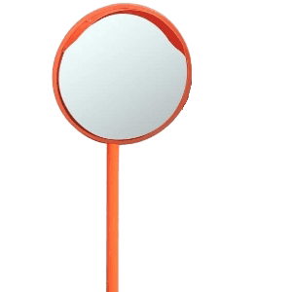hito2

**Check！**

**Check！**

あまり関係ない  
ルール違反がないか一瞥程度。



**Check！**

**Check！**

安全ポイント

◇巻き込み確認の１・２・３  
➀ルームミラー  
②サイドミラー  
③目視  
  
◇歩行者の視野を広く  
渡ろうとしている歩行者もチェック

基本チェックポイント

◇左後方の巻き込み確認

◇横断歩行者

注意ポイント

◇オートバイ（自転車）がいる場合は管理しながら曲がろう（距離感をいかに掴むかがポイントです）  
◇逆フリ（右フリ）をしない様に気を付けよう

自分（青い車）が左折するケース

**信号交差点　～左折～**

**Safety Zone**

遅過ぎると色々な問題を引き起こす。

基本的に危険は少ない。

**Danger Zone**

遅くても問題なし

徹底して安全確認を行いましょう



**Check！**

**Check！**

接触ポイント➀

【自転車・バイク】

ハンドルを曲げた直後に接触する  
＝目視確認後にハンドルを曲げる

接触ポイント②

【歩行者】  
渡そうとする人も管理



**Check！**

**Check！**

**信号交差点　～左折時の接触エリア～**



右折の待機時は横断歩道の上で停車しても問題ない



待機ポイント

◇中央手前（ガイドラインを踏まないため）

◇右寄り（後方車両を通すため）

～中央のガイドライン（ダイヤモンド）の意味～  
それぞれの右折車が白い部分を踏まなければお互いに右折が出来る



**信号交差点　～右折時の待機ポイント～**

安全ポイント（確認の手順）

～待機時～

◇信号（歩行者用信号）

◇対向車

～行けそうなタイミングが来たら～

◇歩行者（渡ろうとすつ人）

◇対向車

（※重要）  
行けたら行く ＝ 自分が安全だと判断出来たら行く  
自分の安全判断に後方車両は関係ない

基本チェックポイント

◇対向車

◇歩行者

注意ポイント

右折はタイミングが重要です。  
限られた秒数の中で行わなければならないからです。  
信号・歩行者・対向車の総合判断をトレーニングで鍛えていきましょう。

**Check！**

**Check！**

**Check！**

**Check！**



**信号交差点　～右折時のチェックポイント～**

ワンポイント

Ａ車が交差点の中腹まで来たら、ブレーキを少し浮かし、両動作（発進・停止）が出来る状況を作っておくとスムーズになる



**Ａ車**

**Ｂ車**



予測ポイント

◇歩行者（ピンク）は渡り切る

◇歩行者（青）は止まる

◇Ａ車はそのまま直進してくる  
◇Ｂ車は停止線で止まる

注意ポイント

予測はあくまで予測。  
Ｂ車のスピードによってはそのまま直進される事も珍しくはない。  
  
後方の緑の車両も右折しようとしている。  
慎重になり過ぎると全体的な危険度が増していく。

基本ポイント

そのまま停止するという選択肢はない。

停止線を越えて前に出た以上は、信号の変わり目

（車の切れ目）で必ず行きましょう。

図の状況で信号が黄色に変わってしまった場合

**信号交差点　～右折時のタイミング～**

推移 ④



推移 ⑤



推移 ③



推移 ②



推移 ⑥



推移 ➀



矢印の基本配置



原則ルール

矢印が示す方向のみ進行可能

**信号交差点　～信号の配置と推移～**

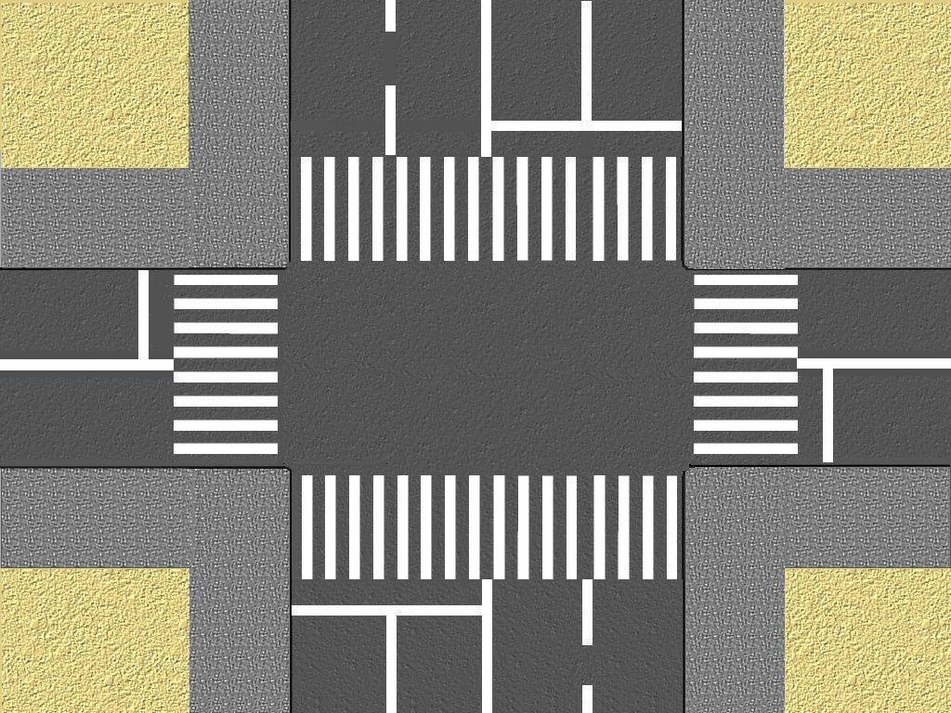

例題１



例題２



例題４



例題３



**信号交差点　～信号の配置と推移～**

類型２　ガイドライン

右寄りをしなくても良い。  
ガイドラインに沿って進行すれば右折出来る構造になっている。

信号・歩行者・対向車のチェック方法は同じ。

類型１　Ｔ字路

基本チェックポイントは「対向車」と「歩行者」。  
Ｔ字路では対向車がいないので、基本チェックは歩行者のみ。

右折の種類は多々存在します。右折が難しいと感じてしまう、惑わしポイントの一つです。  
しかし、原則論は一緒です。原則に則った解釈をしていきましょう。

**信号交差点　～右折の類型１～**

類型４　変則交差点

中央分離帯があったり解りにくい変則的な構造の交差点。  
基本はガイドライン通りとなる。  
前に車がいると前方が見えないので、どの様な構造か解らないケースが多々ある。  
初めての道路では、進みながら判断していくしかない。  
前の車両についていくのは一つの方法論として有効。

単純にその道路を知っているかが重要。

経験を積むと、初見の道でも「何となく」解ってくる。

類型３　２車線平行

２車線同時に右折する。  
基本的にガイドラインが引かれているので、ガイドに沿って右折する。

※皆がガイド通りに進行するとは限らない。  
特に都心では、白線消えによりガイドを超えてくる車両は多々ある。

隣の車両をチェックしながら進む「ゆとり」が肝要。

**信号交差点　～右折の類型～**

ケース②　車両の影

定番の事故です。よくあるケースは２通りです。  
Ａ、渋滞で前が詰まっているケース  
Ｂ、黄色信号なので対向車は止まったが、オートバイが脇から抜けてきたケース

ケース➀　無謀なタイミング

無謀なタイミングで発進してしまうケースです。

このケースでは３通りの理由がありそうです。

Ａ、ベテランドライバーがギリギリを攻めた結果

Ｂ、距離感とスピード感の欠如  
Ｃ、後方車両のプレッシャー  
  
繰り返しになりますが、右折は**「自分のタイミングで行く事」**が重要です。



**Check！**



信号管理の交差点における右折事故の発生件数自体は、多くはありません。むしろかなり少ないと表現出来ます。  
しかし、ひとたび発生してしまうと、死亡事故クラスの大惨事になってしまうのが特徴です。

**信号交差点　～右直事故～**

気にし過ぎない

ハンドルを回しながら少しずつ進み、徐々に視界を確保していく

**Deed  
space**

ケース③　右折車かぶり

単純に見えにくいという状態がネックです。自車の後方に車両がいるとプレッシャーに負けて安易に出てしまうケースがあります。  
頭出しをしながら見える範囲を増やしていく操作（確認）感覚を体感で覚えていく事が重要です。  
絶対条件は**「対向車が把握できたら右折をする」**ということです。  
後続のプレッシャーに負けて絶対条件を無視すると、大惨事に繋がってしまいます。

**信号交差点　～事故～**

優先道路の条件①

一時停止の標識・標示がある場合

殆どの交差点で、どちらかが「止まれ」と書いてあります。

1. 「自分の側に止まれと書いてあるか」
2. 「相手側に止まれと書いてあるか」

上記２点を確認しましょう。

自分が走行している道路が「優先」なのか「非・優先」なのか。正確に判断をする事は非常に重要です。

まずは「優先」と「非・優先」の見極めを行う練習をしましょう。

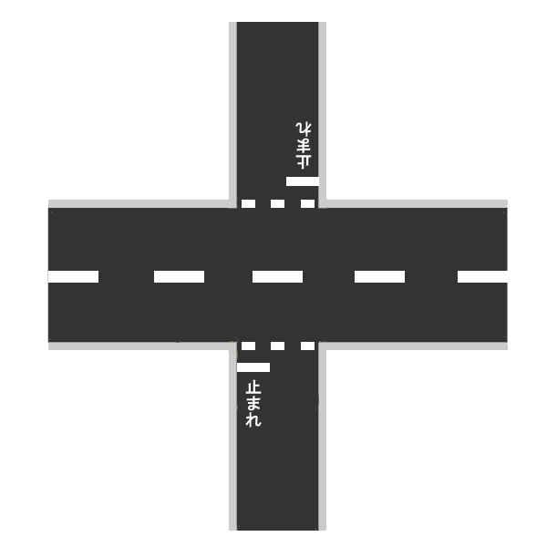

**交差点　～優先の見極め～**



中央線

車両通行帯

優先道路の条件④

明らかに道幅が広い道路が優先

優先道路の条件②

優先道路の標識が出ている道路が優先

総合判断

優先道路の条件③

中央線or車両通行帯が設置されている道路が

優先

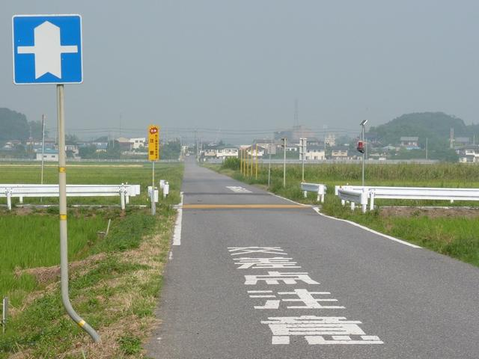

**交差点　～優先の見極め～**

下の画像は、ほぼ同条件の道路となります。

同じ条件の場合は、左のトラックが優先車両になります。

停止線が描かれていますが、「止まれ」と書いてないので停止義務はありません。  
  
従って、①徐行して進む　②自分の左側の車両が優先

という解釈になります。

優先道路の条件⑤

左方優先

条件が同じ場合、向かって左側の

車両が優先道路になる。

**交差点　～優先の見極め～**



ちょっとした勘違い　Ｔ字路

Ｔ字路の場合、“同条件”なら左方優先が適用されます。  
従って、厳密に言えば青が優先となります。  
  
しかし、**殆どのドライバーは無条件で「赤が優先」**と解釈しています。

迷ったら、徐行・確認・左右の安全で行動しましょう。

**交差点　～優先の見極め～**



センターよりを走行しよう

対向車がいないケース限定です。

飛び出し即接触の交差点では特に気を付けましょう

見通しが悪い場所ほど注意！



見通しが悪く危険な場所に設置されています

カーブミラーをチェックしよう

最初の頃の苦手な動作の一つです。

ミラーを見るクセをつけると、驚くほど安定感が増していきます。



優先道路でまず注意する事は、左右の飛び出しに備えることです。

どう備えていくかを考えていきましょう。

**交差点　～「優先道路」の対処～**

徐行しながら進もう

スピードは、落とし過ぎず・出し過ぎず。

交差点付近の情報が把握出来たら進みましょう。

**交差点　～「優先道路」の対処～**

【接触ポイント】  
自転車・歩行者・オートバイ  
  
優先走行の認識は大切

しかし、優先を過信するのは間違い

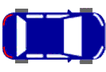

優先過信事故

昔から発生し続けている典型的な事故

人身事故の約４割が、優先過信事故

発生件数は常に上位  
駐車場での接触、追突事故、優先過信事故（出会い頭事故）の３つで、全事故の８割以上を占める。

**交差点　～「優先道路」の事故～**

基本手順  
１、「止まれ」で止まる  
（見通しが悪い場合、判断は出来ない）  
  
２、自転車・歩行者に気を付けながら前に出る  
（左右の首振り確認）

３、道路際で停止する  
（遠くまで見通せて、初めて判断出来る）

４、行けたら行く  
（行ける状態を作ってから、右左折・直進）

基本が出来たら簡単に覚えよう

１、止まる

２、歩行者（首振り）

３、道路際（最初は右が要注意）

**交差点　～「非優先道路」の対処～**

ミラーの死角に注意する  
カーブミラーにも死角は存在します。

見通しが悪い交差点では、有効活用しつつも、最終的には目視で判断しましょう。

ミラーを活用する  
事前にミラーを見るクセをつけましょう。  
  
初めは慣れなくて難しさを感じるかもしれませんが、自然とカーブミラーに目が行く様になれば、１ランク上の安心感・安定感が得られます。

**死角**

**死角**

**交差点　～カーブミラーの活用～**



事故原因の殆どが下記２点

◇赤い車のスピード超過（優先過信）

◇青い車のルーズな前進



**第1接触 DANGER**

自転車・歩行者

**第２接触　DANGER**

自動車（右方）

**第３接触**

自動車（左方）



**交差点　～「非優先道路」の事故～**